Helsingborg den 2 april 2020
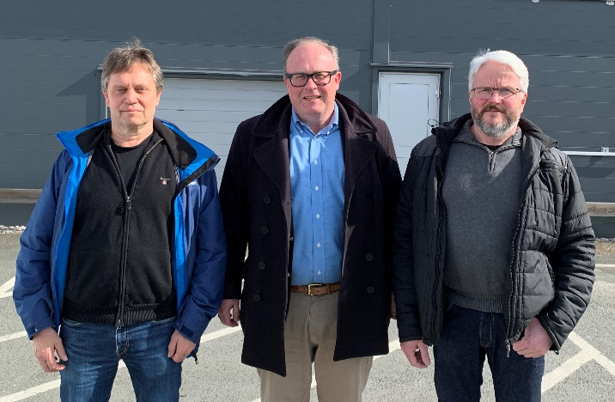
Woodys vd Peter Sjödahl
(i mitten) tillsammans med
nya delägarna Lars Jönsson
(till vänster) samt Lennart Holmin.

Woody värvar ny delägare från Bolist!
Woody Bygghandel fortsätter att vara framgångsrika i att locka till sig nya delägare från de övriga bygghandelskedjorna. Senast i raden är Mora-baserade Mattsons Bygg & Järn som lämnar Bolist för att från och med 20 april bli ny delägare i Woody.
– Woodys kundlöfte och tydliga fokus på proffskunden och den medvetne konsumenten passar väldigt bra med hur vi har bedrivit vår verksamhet de senaste 30 åren, säger Lennart Holmin som sedan 1998 tillsammans med Lars Jönsson framgångsrikt driver och äger Mattsons Bygg & Järn. När Lennart och Lars tog över bolaget omsatte man 8 MSEK vilket ökat till dagens ca 50 MSEK och tolv anställda.
– Med vassare inköpsavtal kombinerat med vår breda kompetens och smarta logistik- och leveranstjänster siktar vi på att ta ytterligare marknadsandelar bland Moras proffsbyggare, fortsätter Lennart.
För Mora är en ort med riktigt tuff konkurrens med både Karl Hedin, XL-Bygg, Byggmax samt sedan 2018 även en Woody-delägare; Woody Byggnetto.
– Med två Woody-anläggningar, Mattsons som ligger lite mer centralt och vår anläggning ute på Noret-området, kommer vi tillsammans bli en stark utmanare till de övriga bygghandelskedjorna
i Mora, konstaterar Anders Håkansson ägare till Woody Byggnetto.
– Med denna expansion stärker vi vår närvaro i Dalarna och kommer att kunna erbjuda proffsbyggarna bättre tillgänglighet och service, konstaterar Peter Sjödahl, vd för Woody Bygghandel som kan glädjas åt att fler drivna entreprenörer lockas av Woodys affärsmodell.
– Som fri delägare inom Woody får man möjligheten till lokalt självbestämmande men även tryggheten av att tillhöra en stor kedja. Och vi har plats för ännu fler duktiga och drivna entreprenörer inom Woody, avslutar Peter Sjödahl.
För mer information kontakta:
Lennart Holmin, delägare Mattsons Bygg & Järn, 0250-298 53
Lars Jönsson, delägare Mattsons Bygg & Järn, 0250-298 50
Peter Sjödahl, vd, Woody Bygghandel peter.sjodahl@woody.se 0720-77 36 53
Woody Bygghandel är en frivilligkedja inom byggmaterial med ca 5,5 miljarder i omsättning, 46 delägare
med totalt ca 100 anläggningar som har ett tydligt fokus på proffskunden och den medvetne konsumenten. Kedjan ägs av lokala entreprenörer som samarbetar inom områden såsom inköp, marknad, IT, miljö och utbildning. Mer info på: www.woody.se

